Struct

Bài tập Danh Sách Sinh Viên Anh, Huy, Lan, Trang, Vân
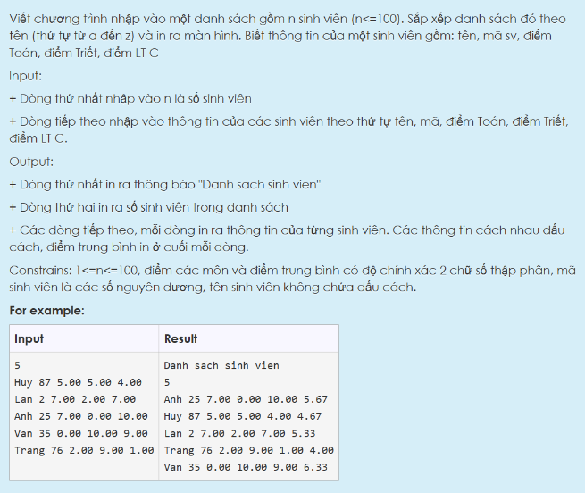
Lời Giải đúng
#include <stdio.h>
#include <stdlib.h>
#include <string.h>
#define MAX_LENGTH 100
typedef struct {
char ten[MAX_LENGTH];
int maSV;
float diemToan;
float diemTriet;
float diemLTC;
float diemTB;
} SinhVien;

void sapXepTheoTen(SinhVien dsSV[], int n) {
int i, j;
SinhVien temp;

for (i = 0; i < n - 1; i++) {
for (j = i + 1; j < n; j++) {
if (strcmp(dsSV[i].ten, dsSV[j].ten) > 0) {
temp = dsSV[i];
dsSV[i] = dsSV[j];
dsSV[j] = temp;
}
}
}
}
int main() {
int n, i;
SinhVien dsSV[MAX_LENGTH];
scanf("%d\n", &n);
for (i = 0; i < n; i++) {
scanf("%s", dsSV[i].ten);
scanf("%d", &dsSV[i].maSV);
scanf("%f", &dsSV[i].diemToan);
scanf("%f", &dsSV[i].diemTriet);
scanf("%f", &dsSV[i].diemLTC);
dsSV[i].diemTB = (dsSV[i].diemToan + dsSV[i].diemTriet + dsSV[i].diemLTC) / 3;
}
sapXepTheoTen(dsSV, n);
printf("Danh sach sinh vien\n");
printf("%d\n", n);
for (i = 0; i < n; i++) {
printf("%s %d %.2f %.2f %.2f %.2f\n", dsSV[i].ten, dsSV[i].maSV, dsSV[i].diemToan, dsSV[i].diemTriet, dsSV[i].diemLTC, dsSV[i].diemTB);
}
return 0;
}
Bài tập Danh Sách Sinh Viên Vân Anh Lan Huy Trang
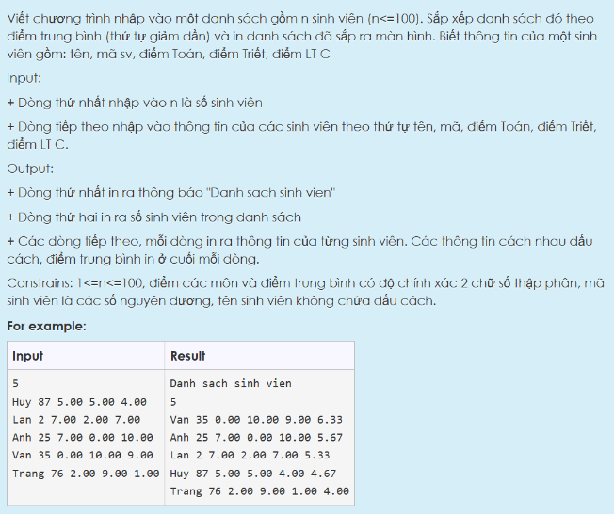
#include <stdio.h>
#include <stdlib.h>
#include <string.h>

#define MAX_LEN 100

struct Student {
char name[MAX_LEN];
int id;
float math;
float philosophy;
float literature;
float average;
};

void swap(struct Student *a, struct Student *b) {
struct Student temp = *a;
*a = *b;
*b = temp;
}

int main() {
int n;
scanf("%d", &n);
struct Student list[n];
// Nhap thong tin sinh vien
for (int i = 0; i < n; i++) {
scanf("%s", list[i].name);
scanf("%d", &list[i].id);
scanf("%f", &list[i].math);
scanf("%f", &list[i].philosophy);
scanf("%f", &list[i].literature);
list[i].average = (list[i].math + list[i].philosophy + list[i].literature) / 3;
}
// Sap xep theo diem trung binh giam dan
for (int i = 0; i < n - 1; i++) {
for (int j = i + 1; j < n; j++) {
if (list[i].average < list[j].average) {
swap(&list[i], &list[j]);
}
}
}
// In danh sach sinh vien da sap xep
printf("\nDanh sach sinh vien\n");
printf("%d\n", n);
for (int i = 0; i < n; i++) {
printf("%s %d %.2f %.2f %.2f %.2f\n", list[i].name, list[i].id, list[i].math, list[i].philosophy, list[i].literature, list[i].average);
}
return 0;
}
Bài tập Danh sách thí sinh thi đỗ
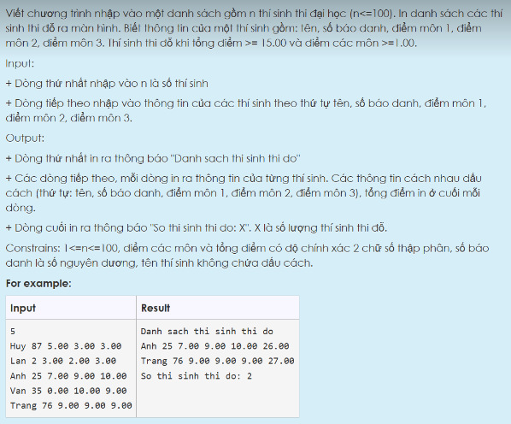
#include <stdio.h>
#define MAX 100

typedef struct {
char name[50];
int id;
float score1;
float score2;
float score3;
} Candidate;

int main() {
int n, i, passedCount = 0;
Candidate candidates[MAX];
scanf("%d", &n);
for (i = 0; i < n; i++) {

scanf("%s", candidates[i].name);

scanf("%d", &candidates[i].id);

scanf("%f", &candidates[i].score1);

scanf("%f", &candidates[i].score2);

scanf("%f", &candidates[i].score3);
}
printf("Danh sach thi sinh thi do\n");
for (i = 0; i < n; i++) {
float totalScore = candidates[i].score1 + candidates[i].score2 + candidates[i].score3;
if (totalScore >= 15.00 && candidates[i].score1 >= 1.00 && candidates[i].score2 >= 1.00 && candidates[i].score3 >= 1.00) {
printf("%s %d %.2f %.2f %.2f %.2f\n", candidates[i].name, candidates[i].id, candidates[i].score1, candidates[i].score2, candidates[i].score3, totalScore);
passedCount++;
}
}
printf("So thi sinh thi do: %d", passedCount);
return 0;
}
Bài tập Nhân viên có lương lớn nhất Vinh
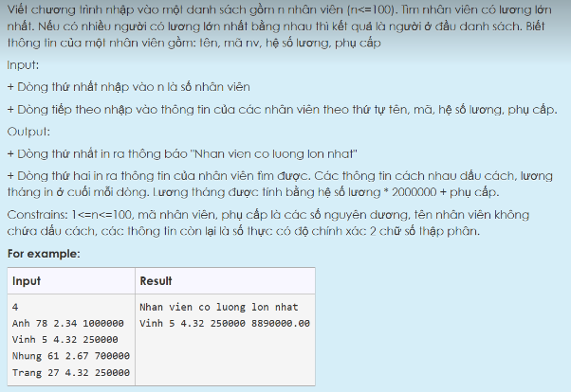
#include <stdio.h>
#define MAX_N 100

struct NhanVien {
char ten[30];
int manv;
float hslg;
int phucap;
};

int main() {
struct NhanVien dsnv[MAX_N];
int n;
float maxLuong;
int max;

scanf("%d", &n);
for (int i = 0; i < n; i++) {
scanf("%s %d %f %d", dsnv[i].ten, &dsnv[i].manv, &dsnv[i].hslg, &dsnv[i].phucap);
}

maxLuong = dsnv[0].hslg * 2000000 + dsnv[0].phucap;
max = 0;
for (int i = 1; i < n; i++) {
float luong = dsnv[i].hslg * 2000000 + dsnv[i].phucap;
if (luong > maxLuong) {
maxLuong = luong;
luong = max;
max = i;
}
}

printf("Nhan vien co luong lon nhat\n");
printf("%s %d %.2f %d %.2f\n", dsnv[max].ten, dsnv[max].manv, dsnv[max].hslg, dsnv[max].phucap, maxLuong);

return 0;
}
Bài tập Danh sách hình tròn
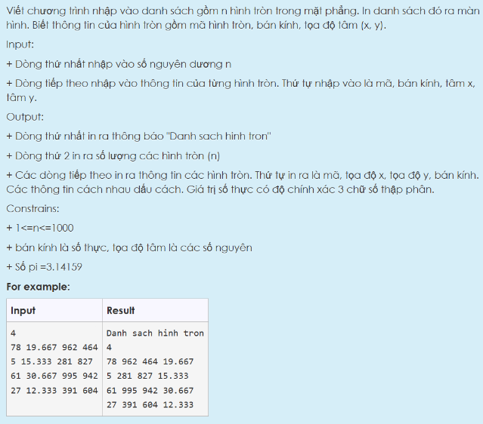
Lời Giải Đúng
#include <stdio.h>
#define PI 3.14159

struct Htron {
int ma;
double BK;
int x;
int y;
};

int main() {
int n;
scanf("%d", &n);
printf("Danh sach hinh tron\n");
printf("%d\n", n);
// Khởi tạo mảng các hình tròn
struct Htron HT[n];

// Nhập thông tin cho các hình tròn
for (int i = 0; i < n; i++) {
scanf("%d", &HT[i].ma);
scanf("%lf", &HT[i].BK);
scanf("%d %d", &HT[i].x, &HT[i].y);
}

// In danh sách các hình tròn ra màn hình
for (int i = 0; i < n; i++) {
printf("%d %d %d %.3lf\n", HT[i].ma, HT[i].x, HT[i].y, HT[i].BK);
}

return 0;
}
Bài tập Danh sách nhân viên Trang, Vinh, Nhung, Anh
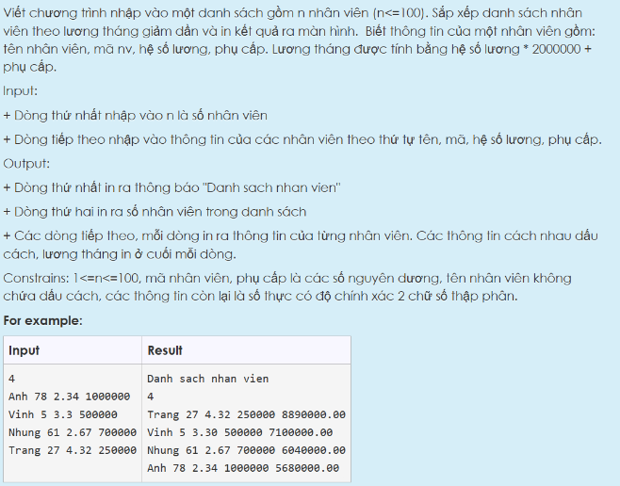
#include<stdio.h>
#include<string.h>
typedef struct {
char ten[50];
int ma;
int phu_cap;
float he_so_luong, luong_thang;
} NhanVien;

void sap_xep(NhanVien arr[], int n) {
NhanVien temp;
for(int i = 0; i < n - 1; i++) {
for(int j = i + 1; j < n; j++) {
if(arr[i].luong_thang < arr[j].luong_thang) {
temp = arr[i];
arr[i] = arr[j];
arr[j] = temp;
}
}
}
}

int main() {
int n;
scanf("%d", &n);
printf("Danh sach nhan vien\n");
printf("%d\n", n);
NhanVien ds[n];
for(int i = 0; i < n; i++) {
scanf("%s", ds[i].ten);
scanf("%d", &ds[i].ma);
scanf("%f", &ds[i].he_so_luong);
scanf("%d", &ds[i].phu_cap);
ds[i].luong_thang = ds[i].he_so_luong * 2000000 + ds[i].phu_cap;
}
sap_xep(ds, n);
for(int i = 0; i < n; i++) {
printf("%s %d %.2f %d %.2f\n", ds[i].ten, ds[i].ma, ds[i].he_so_luong, ds[i].phu_cap, ds[i].luong_thang);
}
return 0;
}
Bài tập danh sách thí sinh thi trượt
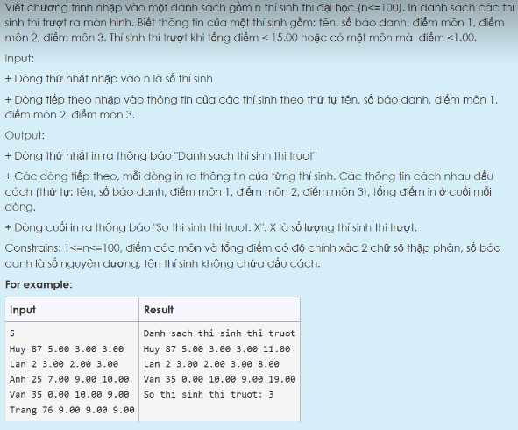
#include <stdio.h>

#define MAX_N 100

struct ThiSinh {
char ten[30];
int soBaoDanh;
float diem1, diem2, diem3;
float tongDiem;
};

int main() {
int n;
struct ThiSinh dsThiSinh[MAX_N];
scanf("%d", &n);
for (int i = 0; i < n; i++) {
scanf("%s %d %f %f %f", dsThiSinh[i].ten, &dsThiSinh[i].soBaoDanh, &dsThiSinh[i].diem1, &dsThiSinh[i].diem2, &dsThiSinh[i].diem3);
dsThiSinh[i].tongDiem = dsThiSinh[i].diem1 + dsThiSinh[i].diem2 + dsThiSinh[i].diem3;
}

printf("Danh sach thi sinh thi truot\n");
int soThiSinhThitruot = 0;
for (int i = 0; i < n; i++) {
if (dsThiSinh[i].tongDiem < 15.0 || dsThiSinh[i].diem1 < 1.0 || dsThiSinh[i].diem2 < 1.0 || dsThiSinh[i].diem3 < 1.0) {
printf("%s %d %.2f %.2f %.2f %.2f\n", dsThiSinh[i].ten, dsThiSinh[i].soBaoDanh, dsThiSinh[i].diem1, dsThiSinh[i].diem2, dsThiSinh[i].diem3, dsThiSinh[i].tongDiem);
soThiSinhThitruot++;
}
}

printf("So thi sinh thi truot: %d\n", soThiSinhThitruot);

return 0;
}

